示例五
怪博士與妙博士

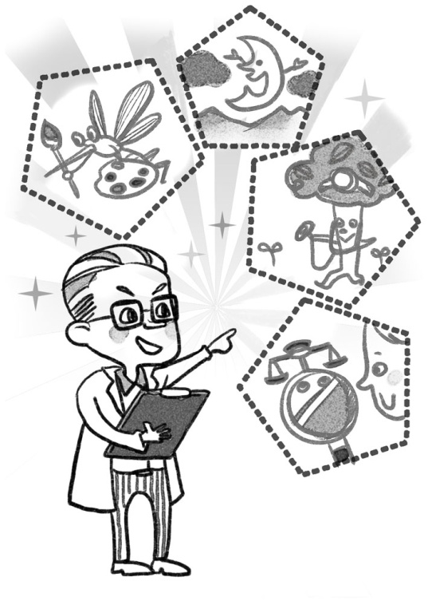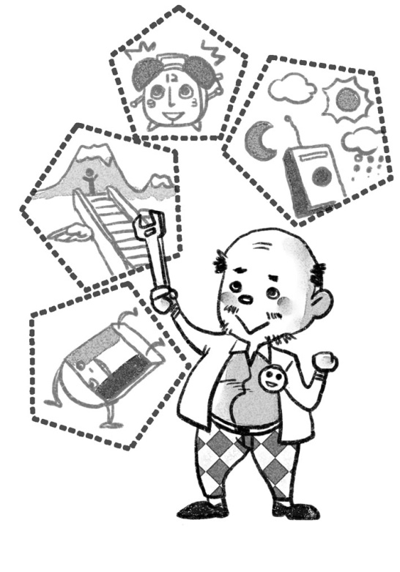

5
《怪博士與妙博士》教學設計

適用年級： 三至六年級
建議教節： 2（80分鐘）
書 名： 怪博士與妙博士
作 者： 林世仁
繪 圖： 薛慧瑩
出 版： 台北，天下雜誌股份有限公司，2010
內容概要：
怪怪鎮有個怪博士，專門發明各種新奇的事物；妙妙城也有個妙博士，腦子裏都是特別的新發明。
怪博士與妙博士各有所長，例如怪博士的「天氣隨身包」讓你隨意改變天氣，妙博士的「公平透視鏡」可以讓動物和人平等相待。他們還有很多很多的怪點子、新發明，等待你發現。怪博士與妙博士各有擁護者，到底他們之中，誰是世界上最聰明的人，就由你來判斷。

（一）給教師的話
一、 教學視窗
這是一本約有18000字的橋樑書，但小學生讀來一點也不困難，因為：
- 故事內容很有趣
- 結構分明：怪博士與妙博士的發明分為兩個部分，故事平行發展
- 圖畫色彩豐富，人物造型生動，小讀者會喜歡
有些新發明可能只是天馬行空，但也有些新發明確實可以解決生活上的難題。本書除了為小讀者帶來歡樂，還啟發他們思考，學生可以連結其他學科知識，做個小發明家。
這是一本可以「讀」，可以「思考」，更可以「從做中學」的童書。
這個設計為讀書會而編寫，學生有更多自主閱讀的時間，活動方式也容讓學生有更多選擇。只要稍作調整，這個設計同樣可以應用於常規語文課堂。

二、主題地圖

智 慧
解 難
反思生活
創 意
科 學
想像力
美化生活
創 新

三、 策略指南
本教學設計運用了以下的教學策略：
- 引領思維閱讀
- 學生獨立閱讀
- 故事討論
四、 學習重點
- 閱 讀： 觀察圖畫與文字，理解內容；理解關鍵詞語的含義
- 說 話： 歸納故事內容；運用語言技巧推銷產品；評價產品的優劣
- 思 維： 運用創意思維設計新發明
- 共通能力： 協作學習、自主學習

（二）教學活動
設計者：張永德
一、 引入
引領思維閱讀：通過理解書名、觀察封面、閱讀目錄，初步建構故事內容。
（見《童書教學的理念與方法》第28頁）
- 教師展示愛因斯坦的照片，並提問：
- 你們知道他是誰嗎？（愛因斯坦）
- 教師介紹愛因斯坦是個科學家，從而引出科學發明的重要性。
- 教師導讀，並提問：
- 從書名看，你猜這個故事的內容是甚麼？（自由作答）
引導學生在獲取更多資訊後整理已有想法，進一步建構故事內容。
- 從封面看，你看到了甚麼？你覺得故事是關於甚麼的呢？（自由作答）
- 看過目錄後，你會改變你的猜想嗎？（自由作答）

本書作者是著名的童書作家，教師可以提問：你們讀過作者林世仁的作品嗎？如果學生讀過作者的其他作品，可以引導他們回想作者寫作故事的內容和風格特點，幫助學生利用已有知識架構完成當前的閱讀任務，也是教導學生閱讀策略的一種方法。

二、 發展
- 全書故事簡介：
- 怪怪鎮有個怪博士，專門發明各種新奇的事物；妙妙城也有個妙博士，腦子裏也有很多特別的新發明。怪博士與妙博士各有擁護者，到底是怪博士的發明比較新？還是妙博士的發明比較妙？到底誰是世界上最聰明的人？
- 進入故事內容：教師導讀怪博士的第一個發明「天氣隨身包」，並提問：
- 「天氣隨身包」：這是怪博士的發明，你猜這是甚麼樣的東西呢？這種東西有甚麼功能呢？（自由作答）
- 教師請學生閱讀圖書第5-9頁，然後思考與討論：
- 為甚麼老爺爺的雜貨店要結束營業？（沒法與便利店競爭）
- 雜貨店要結束營業，大家有甚麼感受？（大家都捨不得）
學生獨立閱讀：訓練學生理解圖畫含義和查找關鍵詞語。
（見《童書教學的理念與方法》第31頁）
- 你知道雜貨店跟便利店有甚麼分別嗎？（自由作答，教師亦可以分享自己的見聞與感受）
- 老爺爺的雜貨店要關門了，為甚麼他還會「紅光滿面」的走出來？（因為他要開新店）
- 為甚麼老爺爺的新店叫「怪怪專賣店」？（因為怪博士送來新貨物能幫他做生意）
- 教師請學生閱讀圖書第10-16頁，然後思考與討論：
- 你會購買「天氣隨身包」嗎？（自由作答）
故事討論：口語和思維訓練
（見《童書教學的理念與方法》第33頁）
角色扮演活動。
- 如果你是怪怪專賣店的店員，你會怎樣推銷「天氣隨身包」？（自由作答，言之成理即可）
- 除了已有的三種天氣，你認為還可以增加哪些不同的天氣？（自由作答，重點在訓練學生創意思維）
- 你喜歡「天氣隨身包」這個發明嗎？（自由作答）
- 「天氣隨身包」對人的生活有甚麼意義？哪些人需要這個發明？（自由作答，言之成理即可）
分析、評價、批判思考訓練。
- 教師講故事：妙博士的第一個發明「公平透視鏡」。
提問學生：
- 你認為動物園的動物拒絕給人類觀賞的行為合理嗎？（自由作答）
- 你怎樣評價妙博士「公平透視鏡」這個發明？（自由作答）
- 我們應該用怎樣的態度對待動物？（自由作答，言之成理即可）

教師講故事的安排，是配合讀書會的需要。如課時相對充裕的話，教師可參考「天氣隨身包」的教學方法，設計較詳盡的教學活動。

- 分組閱讀（課堂外進行）
學生自主閱讀指定內容。
- 教師將學生分為「怪博士組」和「妙博士組」兩大組，分別閱讀怪博士和妙博士的其他發明。
- 每一大組再分為4小組，討論其中一項發明。
怪博士組  怪博士的其他怪發明  一定醒鬧鐘  萬能電梯  神奇橡皮擦  天空遙控器 | 妙博士組  妙博士的其他妙發明  怪怪月亮升上來  蚊子藝術家  樹醫生  故事討論：學生協商，選擇合適方法展示學習成果，培養自主學習及創意表達的能力。  （見《童書教學的理念與方法》第33頁）  白雲賀卡
- 讀後活動
- 故事討論：小組用自己喜歡的方式介紹有關的發明（口頭報告、繪畫、戲劇演出……）
- 共同討論，選出最佳的發明。
- 教師提問：哪位發明家是最聰明的人？（自由作答）
- 怪博士/妙博士的發明有甚麼特點？對我們的生活有甚麼幫助？（自由作答）
訓練學生的綜合能力及評價能力。

三、 思考與總結
- 個人閱讀：教師請學生閱讀故事的最後一章《誰是世界上最聰明的人？》，並提問：
- 你喜歡故事的結局嗎？（自由作答）
- 你認為誰是最聰明的人？（自由作答）
- 從這本書中，你學到了甚麼？（自由作答）

四、 延伸活動
- 讀過《怪博士與妙博士》，你也有衝動想創造新的發明嗎？請參考兩位博士的其他發明（第148-155頁），想想這些發明的特點，並構想你的新發明。
- 請把你的發明寫在工作紙上。

《怪博士與妙博士》教學設計
工作紙
姓名︰ |  | 班別︰ |  | 日期︰

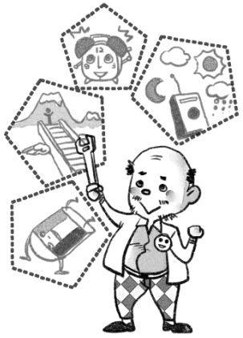
我的發明
運用你的想像力，完成以下表格：
名 稱
用 途 | 說明這個發明的用處
特 點 | 介紹這個發明的特徵/使用方法
圖 樣 | 畫出這個發明的設計圖象

延伸閱讀
- 約翰．伯寧罕/文．圖，林真美/譯(2005)：《神奇床》，台北，遠流出版事業股份有限公司。
- 海倫．維妮亞/文，蕾蒂莎．樂索/圖，戴捷/譯(2009)：《怪誕大發明》，香港，木棉樹出版社。

